V 1 – Darstellung und Eigenschaften von Phenolphtalein
In diesem Versuch wird der Indikator Phenolphtalein synthetisiert und im Anschluss der Farbumschlag des Indikators im alkalischen Milieu beobachtet. Die SuS sollten bereits Kenntnisse über den pH-abhängigen Farbumschlag von Indikatoren haben.

Gefahrenstoffe
Phenol |  |  | H: 341, 331, 311, 301, 373, 314 |  |  | P: 280, 302 + 352, 301 + 330 + 331, 309, 310, 305 + 351 + 338
Phthalsäureanhydrid |  |  | H: 302, 335, 315, 318, 334, 317 |  |  | 260, 262, 302 + 352, 304 +340, 305 + 351+ 338, 313
konz. Schwefelsäure |  |  | H: 314, 290 |  |  | P: 280, 301 + 330 + 331, 305 + 351 +338,
Methanol |  |  | H: 225, 331, 311, 310, 370 |  |  | 210, 233, 280, 302 + 352, 309, 310
verd. Natronlauge |  |  | H: 314, 290 |  |  | P: 280, 301 + 330 + 331, 305 + 351 +338, 406
verd. Salzsäure |  |  | - |  |  | -

Materialien: 3 Reagenzgläser mit Ständer und Stopfen, Trichter mit Filterpapier, Gasbrenner, Messpipette, Spatel
Chemikalien: Phenol, Phthalsäureanhydrid, konz. Schwefelsäure, Methanol, verd. Natronlauge (c = 2 mol/L), verd. Salzsäure (c = 2 mol/L)
Durchführung: In ein Reagenzglas wird etwa 1 cm hoch Phenol gegeben und geschmolzen (Schmelztemp. 40,8 °C). Danach wird die Schmelze mit einer Spatelspitze Phtalsäureanhidrid und 2 Tropfen konz. Schwerfelsäure versetzt. Diese Mischung wird ca. 20 s sehr vorsichtig in der Brennerflamme erhitzt bis eine rote Schmelze entsteht. Nach dem Erkalten werden ca. 5 mL Methanol dazugegeben und geschüttelt. Die Lösung wird abfiltriert und einige Tropfen werden davon in ein Reagenzglas mit verd. Natronlauge gegeben. In dieselbe Probe wird jetzt verdünnte Salzsäure gegeben.
Beobachtung: Es bildet sich eine rote Schmelze. Gelöst im Methanol entsteht eine bräunliche Färbung. Die Lösung der verd. Natronlauge färbt sich nach Zugabe einiger Tropfen der hergestellten Lösung pink. Nach Zugabe von verd. Salzsäure wird die Lösung klar.
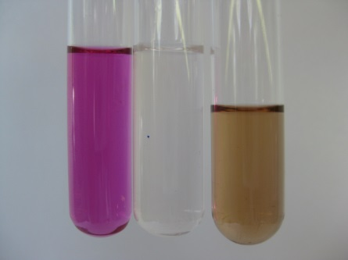
Abbildung 1 - Von links nach rechts: verd. Natronlauge mit einigen Tropfen
synthetisierter Indikator Lösung, die Lösung nach Zugabe verd. Salzsäure,
Lösung von synthetisiertem Indikator

Deutung: Im sauren Milieu wird durch zwei elektrophile Substitutionsreaktionen aus Phtalsäureanhydrid und Phenol unter Abspaltung von Wasser Phenolphtalein synthetisiert.
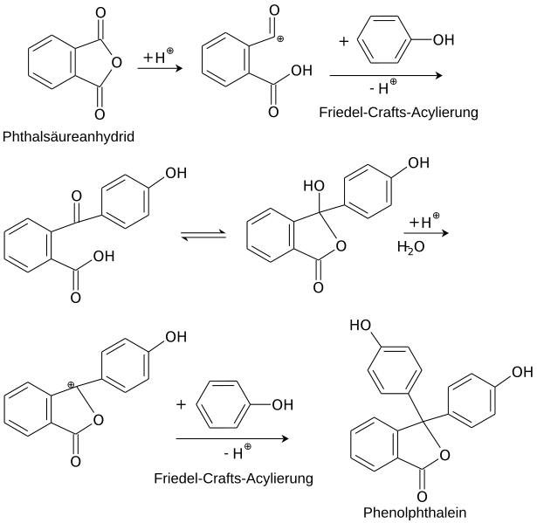
Abbildung 2 - Reaktionsmechanismus der Phenolphtaleinsynthese
Im Bereich von pH 0 – 8,2 ist Phenolphthalein farblos. Im alkalischen Milieu ändert sich die Struktur und das Molekül erscheint pink.
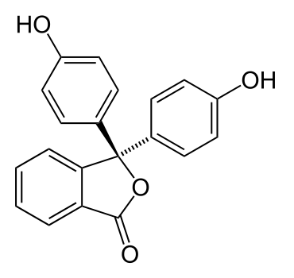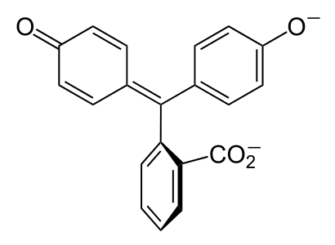
Abbildung 3 - Phenolphtalein im  pH-Bereich von 0 - 8,2 | Abbildung 4 - Phenolphtalein im  pH-Bereich von 8,2 - 12
Entsorgung: Ausguss
Literatur: Göttinger Experimentallabor für junge Leute e.V., Skript: Farbstoffe und Färben. S. 15

Unterrichtsanschluss: Der Versuch kann eingesetzt werden um den Reaktionsmechanismus der elektrophilen Substitution an einem Beispiel zu verdeutlichen. Zudem kann anhand der unterschiedlichen Molekülstrukturen des Phenolphtaleins im sauren und im basischen den Einfluss des konjugierten Doppelbindungssystem auf die Farbigkeit der Substanz verdeutlich werden.
Hinweis: krebserregende Wirkung, Tätigkeitsverbot für Schüler

